**Проведение субботников на территории Екатеринбурга**

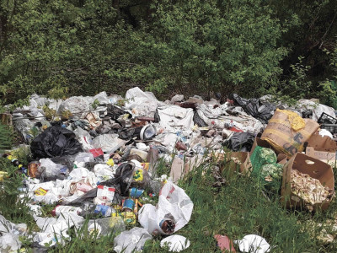

Сбор на расходники для субботников на сильно замусоренных территориях.

**На проект проходит сбор средств на платформе FUNDRI.RU**

Цель: 5 000 руб.

Уже собрано: 0 руб.

Есть несколько простых способов, чтобы помочь проекту!

Узнайте больше на странице проекта:

